**实验室门户网站开发**

开发团队：

组长：汪世胤

组员：林砚仪，郑彤

备注：杭州师范大学

目录

实验室门户网站开发................................................................................................................... 1

1 概述.............................................................................................................................................4

1.1 开发背景.................................................................................................................4

1.2 开发目标.................................................................................................................4

1.3 参考资料.................................................................................................................4

1.4 设计原则.................................................................................................................4

2 需求分析......................................................................................................................................5

2.1 需求陈述..................................................................................................................5

2.2 产品结构..................................................................................................................6

2.3 运行环境................................................................................................................. 6

3 总体设计..................................................................................................................................... 4

3.1 系统建模............................................................................................................. 4

3.1.1 层次方框图............................................................................................. 4

3.2 接口设计.............................................................................................................. 5

3.2.1 内部接口设计.......................................................................................... 5

3.3 数据库结构设计.................................................................................................. 5

3.3.1 数据库集合结构图......................................................................................... 5

3.3.2数据库各部分解释 ……...………………………………………………………….5

4 详细设计........................................................................................................................... ........ 6

4.1 程序流程图............................................................................................................ 6

4.2 编码......................................................................................................................... 7

4.2.1 代码约定................................................................................................... 7

4.2.2 代码编写原则............................................................................................ 7

4.3 测试要点............................................................................................................... 7

4.3.1 登录测试要点............................................................................................ 7

4.3.2主界面测试要点........................................................................................ 7

4.4 测试结果和总结.................................................................................................. 7

6 维护............................................................................................................................. 7

6.1 维护方法............................................................................................................ 7

6.2 维护文档............................................................................................................ 7

6.3 功能拓展方法..................................................................................................... 7

# 1 概述

## 开发背景

现有的实验室门户网站布局单调，功能过于简单，没有后端的支撑无法实现实时更新其中已经上线的资源，更无法做到随时上线新功能，因此我们小组决定重做一个实验室门户网站。

## 开发目标

开发一个实验室门户网站，能够展示实验室最近的动态信息，实验室成员个人信息，获奖情况，项目进度，以及表达我们对优秀学生加入的欢迎，同时能够链接至签到系统，CTF攻防平台，并且能随时更新其中资源。

## 1.3 参考资料

该项目参考了浙江大学，北京大学，清华大学等等大学的信息安全实验室的门户网站布局。

## 1.4 设计原则

该项目严格遵守可拓展性进行，整体结构设计为松耦合，可随时拓展新功能。

# 2 需求分析

## 2.1 需求陈述

1. 门户网站首页应展现实验室最近发生的动态信息，彰显实验室学生学习的精神面貌，发布实验室有关工作的通知，同时能通过首页到达实验室的签到系统等一系列实验室有关工作平台。
2. 门户网站中应有关于我们模块来介绍实验室，实验室发展历史，实验室积淀的文化背景。
3. 门户网站应有对实验室各个小组研究方向的介绍，有对实验室参与竞赛取得的成果的回顾，有展示实验室现有的项目进度，同时展示已经取得成果的实验室项目。
4. 门户网站应有对实验室老师的介绍，实验室各小组成员的介绍，以及从实验室毕业的优秀学习的介绍。
5. 门户网站还应有表达对优秀人才加入实验室的渴望，明确提出加入实验室的要求，联系方式等。
6. 实验室门户网站应具备应对后续新增需求拓展功能的能力。
7. 实验室门户网站应当具有相应的信息管理系统，使得管理人员能轻而易举的维护系统。更新其相关信息。

## 2.2产品结构

**2.2.1前台结构：**

**2.2.2后台结构：**

## 2.3 用户管理

本门户网站的用户可分为3类，第一类为普通访客无需登录即可浏览门户网站的全部展示信息，第二类为管理员用户通过指定用户名密码登录后即可对，通知，新闻，实验室动态，实验室成员等一系列信息做出修改。第三类为超级管理员用户拥有普通管理员的所有权限并且还拥有普通管理员申请验证，普通管理员人员管理的权限。

## 系统建模

**3.1.1层次方框图：**

可以看出本项目以层次看分为信息服务与信息管理两大板块，其中信息服务包含实验室通知动态，实验室成员信息，实验室学术成果信息，实验室招生信息。在信息管理板块中包含信息管理员创建以及信息管理员进行系统更新。

## 3.3数据库结构设计

门户网站的信息，新闻，实验室文化类为大段文本鉴于控制格式的不便这一部分数据采用MongoDB数据库，其余数据应用MySQL数据库进行存储。

**3.3.1数据库集合结构图：**

# 详细设计

## 4.1程序流程图：

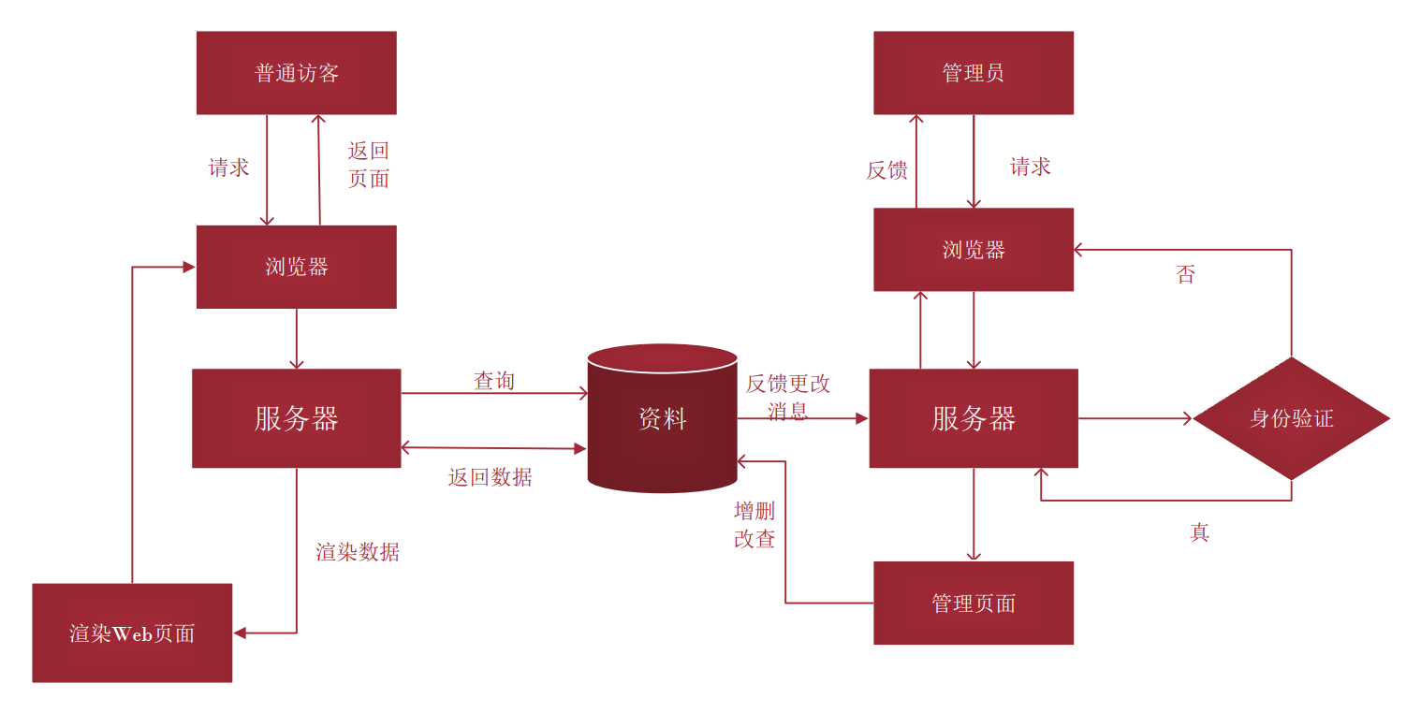

## 4.2：编码

**4.2.1代码约定：**

**前端部分**

1、前端代码HTML,CSS应分隔放置在不同文件夹下（resource下单独开辟文件夹），同时要求静态页面单指html文件放置resource下的templates文件夹下，其余CSS，等一系列静态资源文件应放在resource下目录static目录下并明确的分开目录。

2、前端代码中若有包含链接引用本地static目录下静态资源

时提交代码应取掉static目录，例如static/**，则提交上来的应该为 **。

3、前端代码在定义DOM对象的class或者id时，需遵守命名符合实际意义的原则，并在第一次出现的地方给出注释，同时在前端开发中每个陌生的地方均应写上注释，使得别人能不费力的看懂代码。

**后端部分**

1、后端代码定义controller类，配置类,PoJo类等时应当在

Java目录下对应建立三级软件包，再在这一级与主程序类同级目录下建立与之相应的软件包，同时类的命名应当满足顾名思义原则。

2、后端Pojo类的设计应于数据库字段同名，pojo数量保持与数据库集合数量一致。数据访问层DAO层应应用springdata原则使用springdata统一API函数。

3、后端Service类设计应契合Web页面的设计，结构清楚，不出现多余现象。

4、后端配置文件配置单个Bean属性的应使用yaml文件进行配置，配置MVC，Tomcat，数据源等配置时应在properties文件进行配置。同时日志应使用spring-logback.xml进行配置。

5、日志保存位置应在项目之外的位置，应按天进行滚动保存。

**4.2.1代码编写原则：**

1、变量，类等命名都需遵守顾名思义原则，特殊情况需加以详细注释。

2、原则要求注释言简意赅，但不能过少。

3、代码全部统一UTF-8编码，不得使用gbk2312或者ISO编码方式。